Caso grupal: Segmentación

**Objetivos**

En esta actividad, nos vamos a enfrentar a un verdadero problema de segmentación. La segmentación como se ha visto en teoría consiste en aislar/detectar objetos dentro de una imagen. En este caso, vamos a segmentar los patos de la imagen.

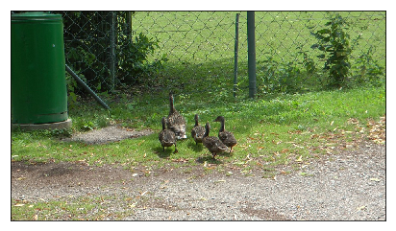

El resultado esperado de este ejercicio es el siguiente:

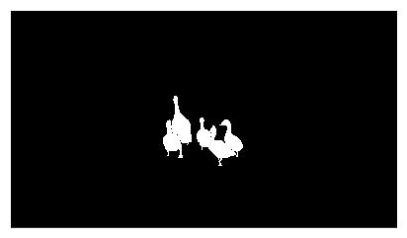

Consistente en una imagen con 0 y 1 (también puede ser True/False) que contiene el objeto detectado (patos), ignorando el fondo.

**Descripción**

Existen muchas maneras de enfocar este problema y el alumno/a podrá hacer uso de cualquier técnica que considere de segmentación (puede ser vista en clase o alguna otra) para resolver este problema.

Como metodología, no obstante, sugerimos que el alumno/a tome ventaja del color de la imagen y del hecho de que los patos son diferentes en color con respecto al verde del césped, luego sugerimos el uso de segmentación basada en color.

Se presenta un notebook con todos los paquetes necesarios y funciones ya creadas para facilitar al alumno/a el comienzo.

En este caso concreto, presentamos la función factor_f_evaluation que ayuda a comparar como de buena es una segmentación versus el ground truth (es decir, el resultado esperado). Ambas imágenes que toma como parámetro deberán ser imágenes con datos en binario (no con 0 y 1, sino TRUE/FALSE).

Esta función devuelve un valor entre 0 y 1. Cuanto más cerca de 1 esté, mejor será la segmentación comparada con la realidad.

Entrega

El entregable consistirá en una memoria, en PDF, donde se analice el código escrito y las salidas tanto de la imagen segmentada como del factor F obtenido, así como una descripción detallada de cómo se ha resuelto.

El alumno/a deberá probar varias técnicas y detallar con cuál ha obtenido mejores resultados. En caso de que no se detalle la descripción de cómo se ha resuelto, no se obtendrá la máxima nota.

**Rúbrica**

|  |  |  |  |
| --- | --- | --- | --- |
| Actividad Grupal  (valor real: 4  puntos) | Descripción | Puntuación máxima  (puntos) | Peso  % |
| Criterio 1 | Inicio del ejercicio con carga de la imagen, importación de paquetes, etc… | 1 | 10% |
| Criterio 2 | Empleo de algoritmos de segmentación basada en color para obtener una primera segmentación (no tiene por qué ser perfecta) | 4 | 40% |
| Criterio 3 | Depurar la segmentación y conseguir valores de factor f por encima del 0.5 | 3 | 30% |
| Criterio 4 | Documentar adecuadamente el ejercicio justificando las decisiones tomadas (métodos empleados, filtros, etc…) | 2 | 20% |
|  |  | **10** | **100 %** |

**Organización y gestión de equipos**

En el foro «Pregúntale al profesor» de la asignatura encontrarás un nuevo tema específico para la organización de equipos donde el profesor explicará todos los detalles.

Una vez cerrado el equipo de trabajo os podéis poner en contacto a través de vuestras cuentas @comunidadunir.net y comenzar a trabajar. Puedes ampliar la información sobre el trabajo en equipo, consultando los [**Tutoriales de trabajo en grupo**](http://tv.unir.net/secciones/3967/4883/0/0/0/0/).

**IMPORTANTE:** Aquellos **estudiantes que no comiencen su trabajo dentro de los 7 primeros días**, contados a partir del día de inicio de la actividad, **quedarán** **excluidos** de la actividad, no pudiendo tomar parte en ella. Se trata de una actividad colaborativa, por lo que unos estudiantes no pueden beneficiarse del trabajo que hayan realizado sus compañeros.

**Entrega de la actividad grupal**

Al finalizar la actividad grupal, todos los miembros del equipo entregarán la misma actividad a través del apartado «Envío de actividades» del aula virtual. El documento a entregar, debe ir nombrado así:

APELLIDO1_APELLIDO2_NOMBRE_Titulo_actividad (sin tildes ni apóstrofes ni ningún otro carácter que pudiera resultar conflictivo).

**Todos los miembros del equipo deben hacer la entrega en el aula virtual y deben adjuntar el mismo documento.**

Indica en la actividad el nombre de todos los componentes del equipo y cumplimenta la siguiente tabla de valoración individual:

|  |  |  |  |
| --- | --- | --- | --- |
|  | Sí | No | A veces |
| Todos los miembros se han integrado al trabajo del grupo |  |  |  |
| Todos los miembros participan activamente |  |  |  |
| Todos los miembros respetan otras ideas aportadas |  |  |  |
| Todos los miembros participan en la elaboración del informe |  |  |  |
| Me he preocupado por realizar un trabajo cooperativo con mis compañeros |  |  |  |
| Señala si consideras que algún aspecto del trabajo en grupo no ha sido adecuado |  |  |  |